安装笔记分为两步：环境配置过程、测试过程：

# 测试过程：

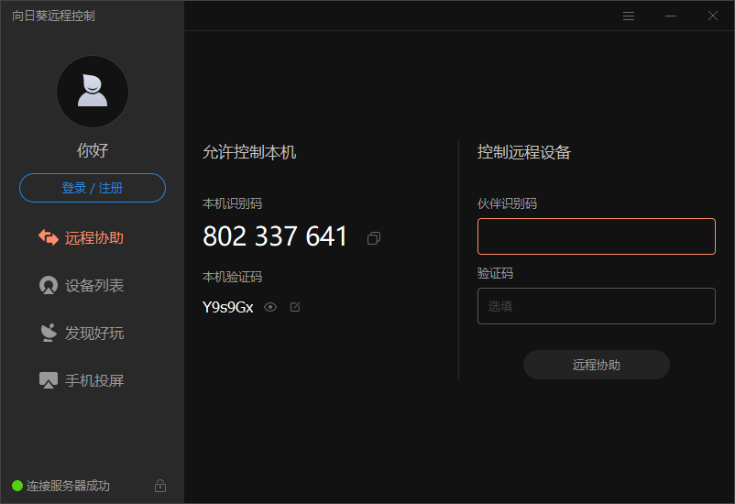

## 向日葵登录远程连接：

识别码：802337641

验证码：Y9s9Gx

## 打开MobaXterm

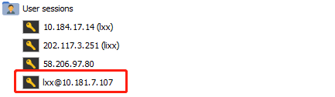

配置好的虚拟环境在最后一个账户中：

进入虚拟环境：conda env list 查看存在的虚拟环境

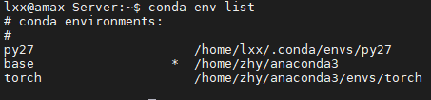

source activate 激活虚拟环境

conda activate py27 激活我们的虚拟环境



## 执行mlp测试代码：

cd 到 /home/lxx/xpe/XPE/sim_examples/目录下

执行 python inference_mlp_loadweight.py

得到测试结果：

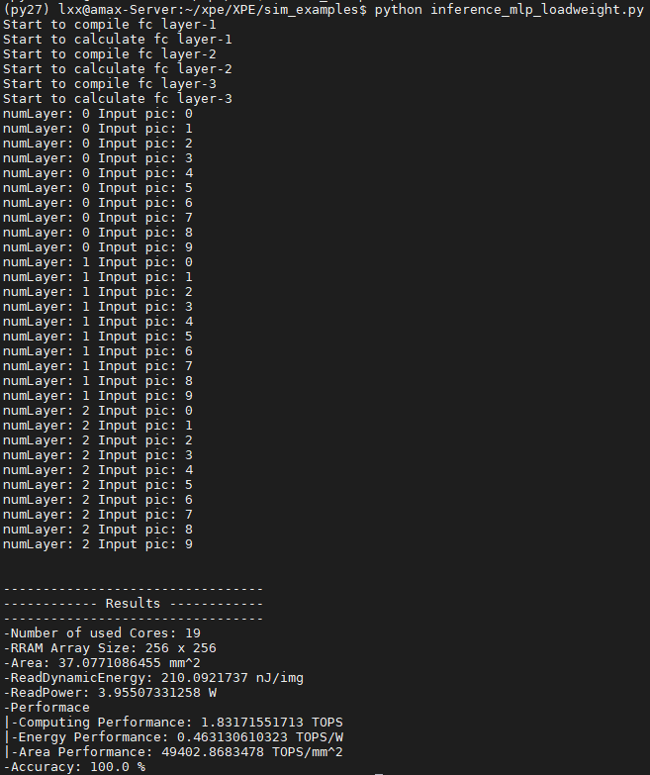

## 执行cnn测试代码

需要先将 /home/lxx/xpe/XPE/simulator/simulator/nnsim/ 目录下的systemsim.py.bak文件中的代码复制，覆盖原来systemsim.py 文件中的代码。

虚拟环境中的代码也做同样修改， 目录为：

/home/lxx/.conda/envs/py27/lib/python2.7/site-packages/simulator-0.1-py2.7.egg/simulator/nnsim/

如果直接执行python inference_cnn_loadweight.py 会报错

与清华那边沟通后说：这个代码确实有问题，需要另外一种执行方式：

cd 到 /home/lxx/xpe/XPE/simulator/simulator/hardwaresim/ 目录下

执行 ./HWsim_test 得到全部测试结果

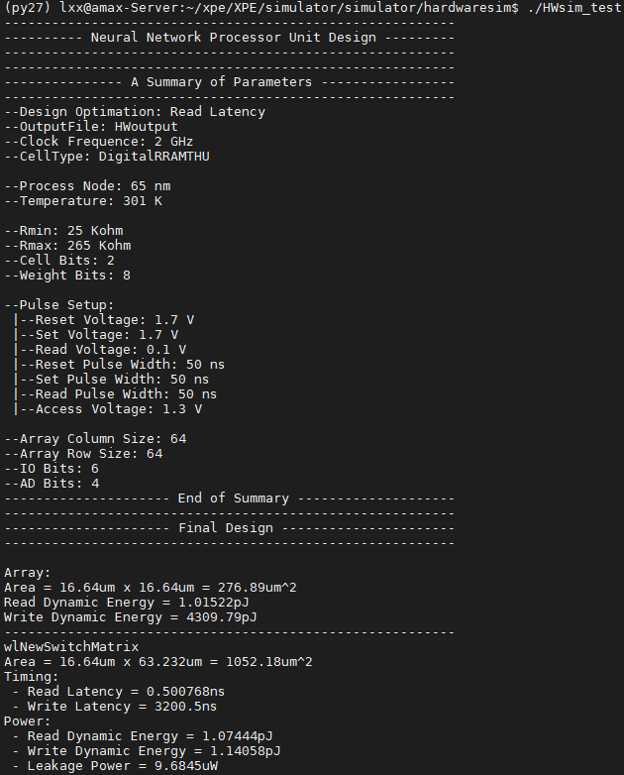

# 环境配置过程：

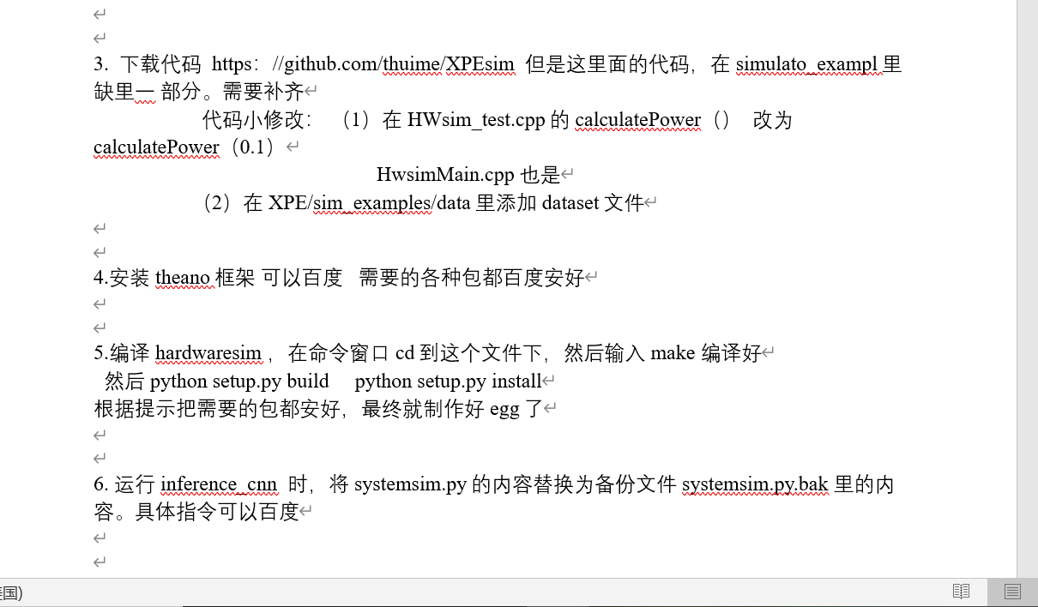

执行上图3.1 3.2步骤后 将文件保存

make成功示例：

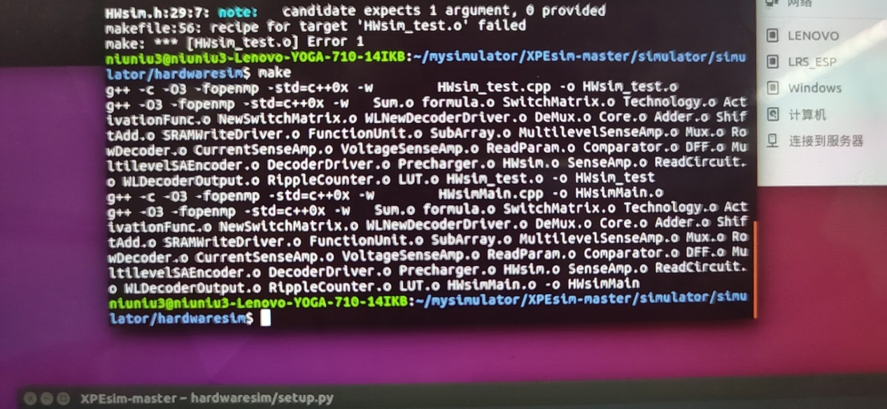

Build成功示例：

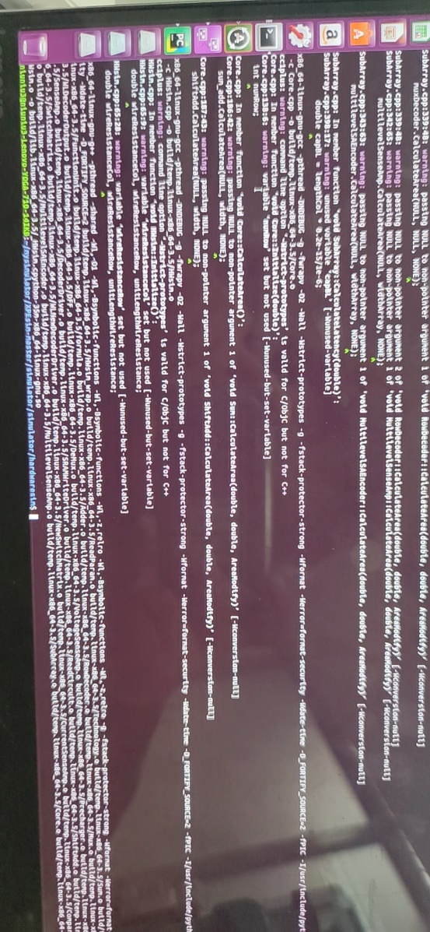

安装环境准备：

配置python2.7版本的虚拟环境

conda create –n py27 python=2.7

激活虚拟环境：

source activate

conda activate py27

安装对应版本numpy scipy theano：

conda install numpy==1.16

conda install scipy==1.1

conda install theano==1.0

安装结果：

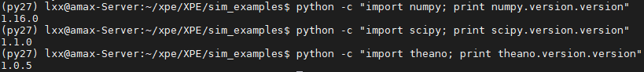

查询安装位置是否在python2.7下：

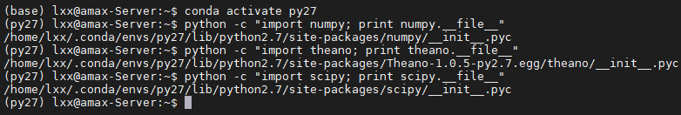

Make编译：

cd 到/home/lxx/xpe/XPE/simulator/simulator/hardwaresim/目录下

执行make指令

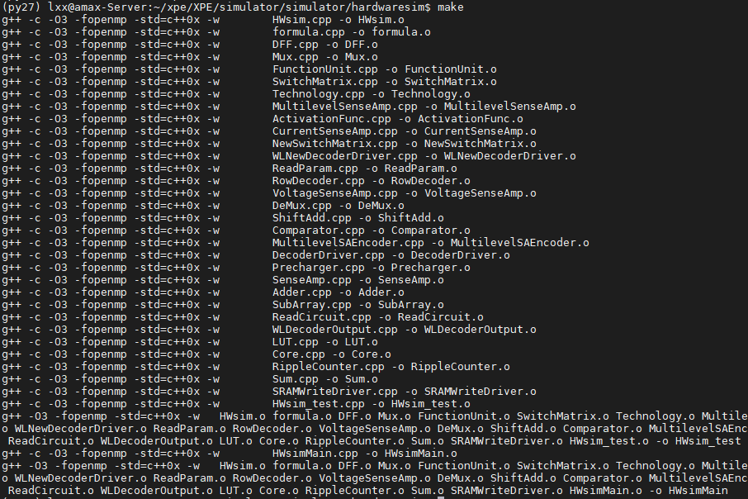

Build过程：

执行 python setup.py build

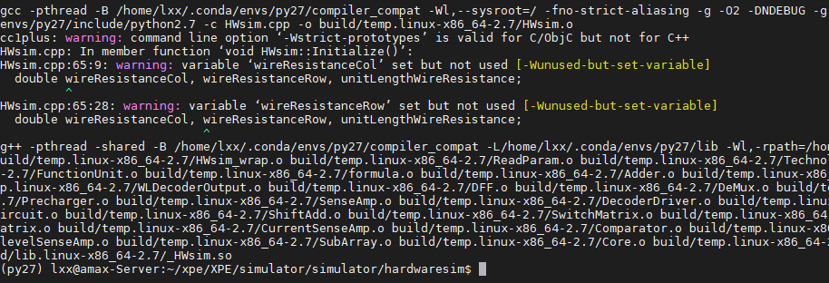

Install过程:

执行：python setup.py install

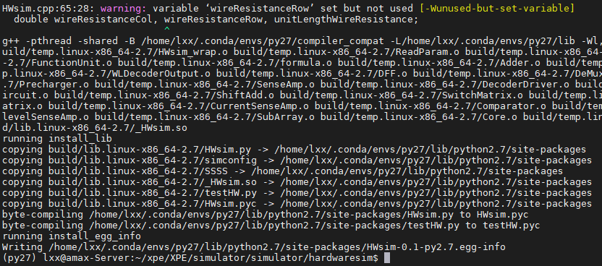

使用测试文件进行测试：

cd 到/home/lxx/xpe/XPE/sim_examples/目录下

执行 python inference_mlp_loadweight.py

